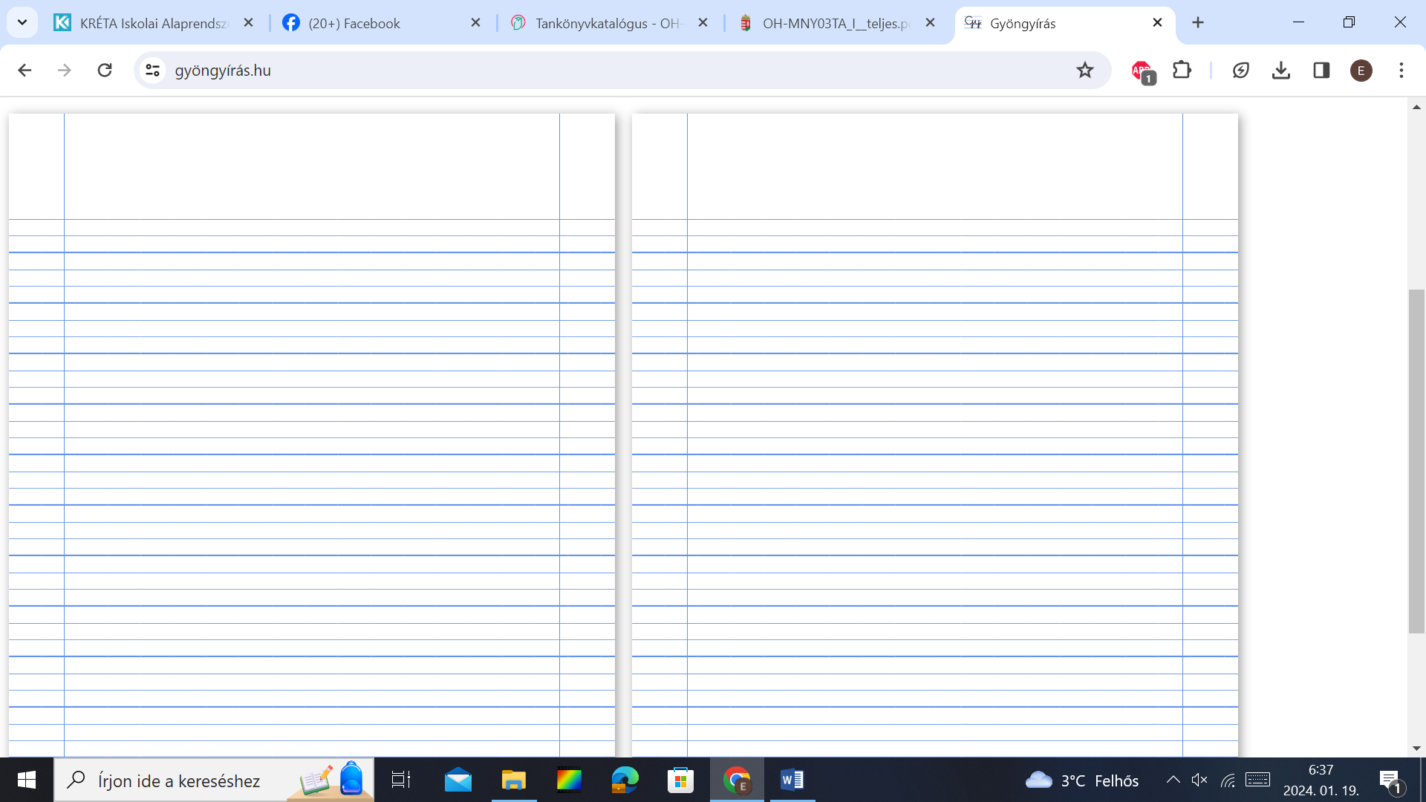 **MONDATFAJTÁK-TÉMAZÁRÓ DOLGOZAT**

**A teljes neved írd le!**

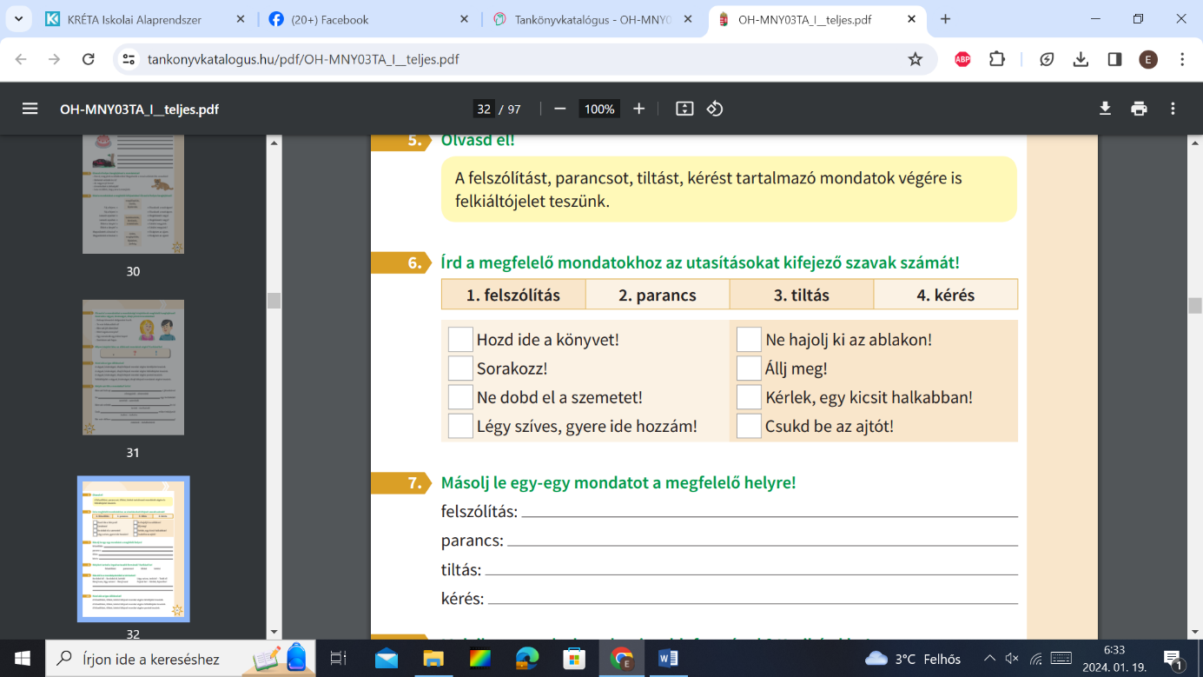

**8/**

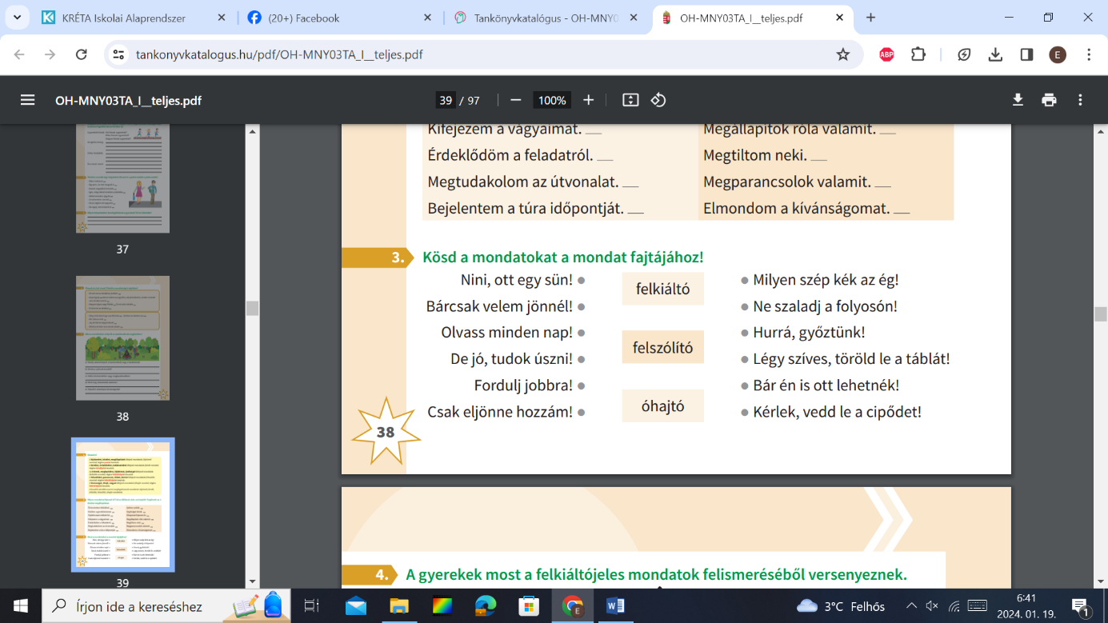

**12/**

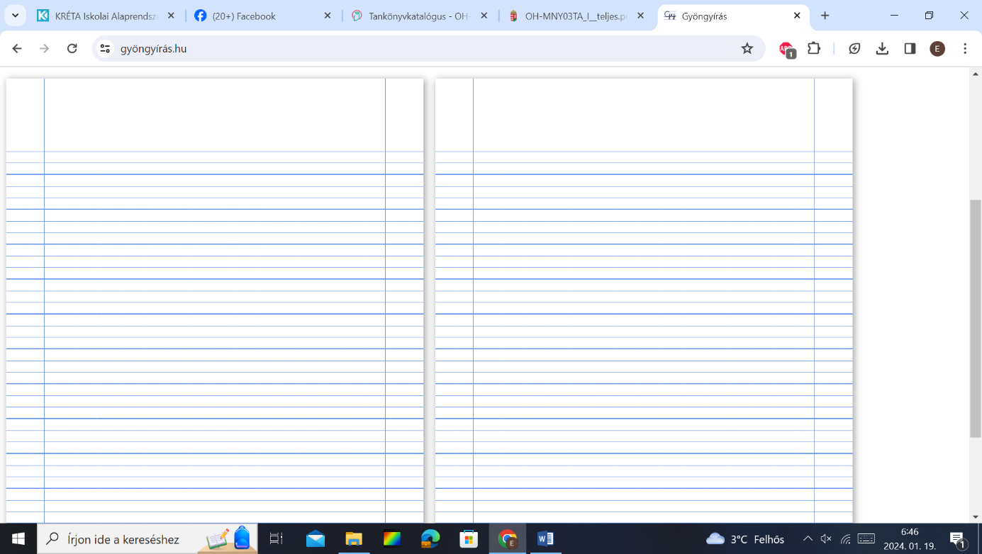**Írd le az ábécét!  *Hibátlan: 5 pont 1-2 hiba:3 pont 3 -4 hiba:1 pont 5 hibától: 0 pont***

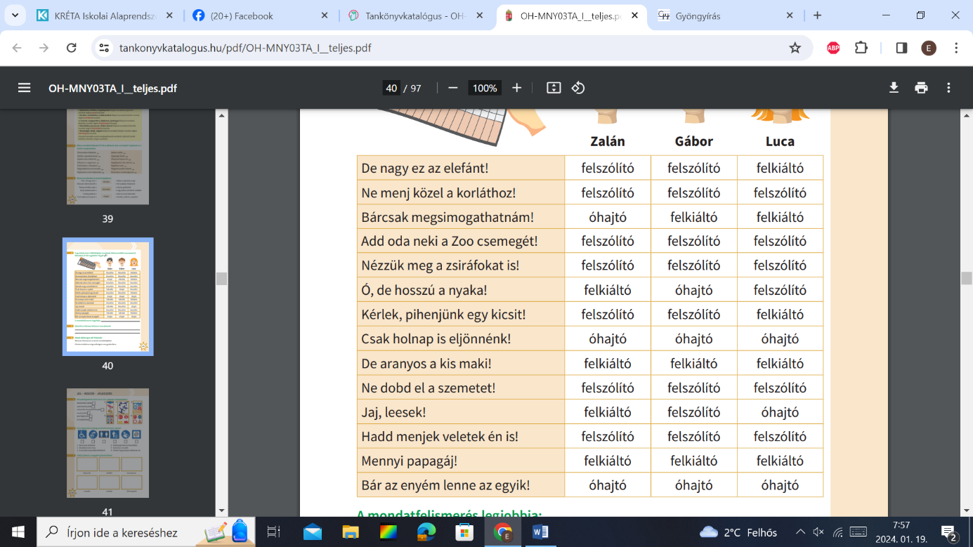 **Karikázd be soronként, milyen fajta mondatot látsz!**

**42/**

**67-60=5 59-53=4 52-47=3 46-40=2 39-0=1**

**TÉMAZÁRÓ JEGY:**